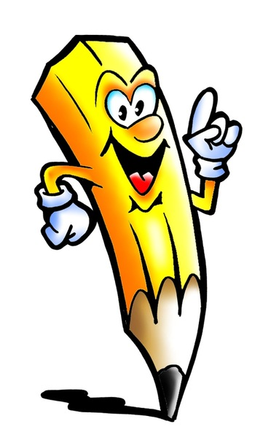
Цех юного модельера
А здесь попробуй создать свою современную модель костюма с элементами народного (русского, татарского или мордовского).

Чтобы выполнить задание:
1). Распечатай второй лист.
2). Одень фигуры, а для этого нарисуй на них современный костюм с элементами народного.
3). Под рисунком напиши комментарий.
Например: летний мужской татарский костюм, состоит из ыштан, кулмэк и тюбитейки.
4). Попроси родителей отсканировать рисунок.
5). Отправь его на наш почтовый ящик
arinina_1993@mail.ru

